Odredite potencijale čvorova 1 i 2 te struju kroz otpornik R₁=4Ω.

φ₁ = _____ V; φ ₂ = ______ V; I₁ = _____ mA;

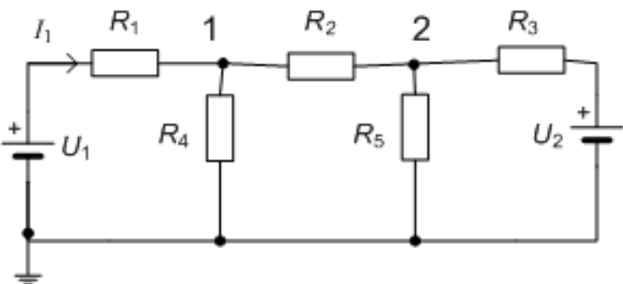

ZADANO JE:
R₂ = 11 Ω; R₃ = 10 Ω; R₄ = 15 Ω; R₅ = 16 Ω; U₁ = 9 V; U₂ = 12 V;

Rješenje:

Napišimo jednadžbe za potencijale čvorova:

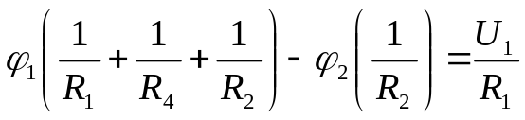;
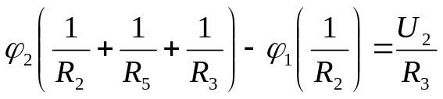;

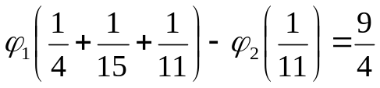;
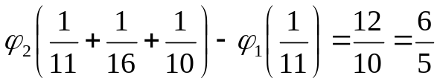;

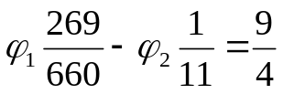;
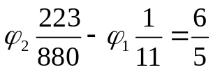;
Riješimo sistem jednadžbi:

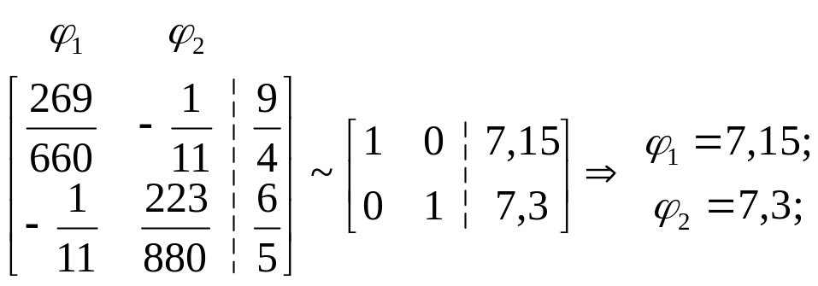

Izračunajmo struju I₁:

